****

ประกาศเทศบาลตำบลพนางตุง

เรื่อง ประกาศใช้แผนพัฒนาท้องถิ่น (พ.ศ.2561-2565)

แก้ไข ครั้งที่ 1 พ.ศ.2563

-----------------------------

ด้วยพระราชบัญญัติกำหนดแผนและขั้นตอนการกระจายอำนาจให้แก่องค์กรปกครองส่วนท้องถิ่น พ.ศ.2542 บัญญัติให้องค์กรปกครองส่วนท้องถิ่นมีอำนาจหน้าที่จัดทำแผนพัฒนาท้องถิ่นของตนเอง พร้อมกับระเบียบกระทรวงมหาดไทยว่าด้วยการจัดทำแผนพัฒนาขององค์กรปกครองส่วนท้องถิ่น พ.ศ.2548 แก้ไขเพิ่มเติม (ฉบับที่ 3) พ.ศ.2561 กำหนดให้องค์กรปกครองส่วนท้องถิ่นจัดทำแผนพัฒนาท้องถิ่น (พ.ศ.2561 – 2565) ให้สอดคล้องกับแผนพัฒนาจังหวัด ยุทธศาสตร์การพัฒนาองค์กรปกครองส่วนท้องถิ่นในเขตจังหวัด แผนพัฒนาอำเภอ แผนพัฒนาตำบล แผนพัฒนาหมู่บ้านหรือแผนชุมชนอันมีลักษณะเป็นการกำหนดรายละเอียดแผนงาน โครงการพัฒนาที่จัดทำขึ้นสำหรับงบประมาณแต่ละปี ซึ่งมีความต่อเนื่องและเป็นแผนก้าวหน้า และให้หมายความรวมถึงการเพิ่มเติมหรือเปลี่ยนแปลงแผนพัฒนาท้องถิ่น ทั้งนี้ เพื่อให้องค์กรปกครองส่วนท้องถิ่นใช้แผนพัฒนาท้องถิ่นเป็นกรอบในการจัดทำงบประมาณรายจ่ายประจำปี งบประมาณรายจ่ายเพิ่มเติม และงบประมาณจากเงินสะสมในช่วงของแผนนั้น รวมทั้งวางแนวทางเพื่อให้มีการปฏิบัติให้บรรลุวัตถุประสงค์ตามโครงการพัฒนาที่กำหนดไว้ในแผนพัฒนาท้องถิ่น ประกอบกับหนังสือกระทรวงมหาดไทย ที่ มท 0810.3/ว6046 ลงวันที่ 19 ตุลาคม 2561 กำหนดให้กรณีองค์กรปกครองส่วนท้องถิ่นมีความจำเป็นและเพื่อแก้ไขปัญหาในการพัฒนาท้องถิ่นให้เกิดประโยชน์สุขต่อประชาชนให้เป็นอำนาจของผู้บริหารท้องถิ่นในการแก้ไขปีที่จะดำเนินการตามโครงการพัฒนาที่ปรากฏ

เทศบาลตำบลพนางตุง จึงประกาศใช้แผนพัฒนาท้องถิ่น (พ.ศ.2561 – 2565) แก้ไข ครั้งที่ 1 พ.ศ.2563 ที่ได้รับความเห็นชอบแล้วเพื่อเป็นกรอบในการดำเนินงานต่อไป

จึงประกาศมาเพื่อทราบโดยทั่วกัน

ประกาศ ณ วันที่ 21 ตุลาคม พ.ศ.๒๕๖3

(ลงชื่อ) 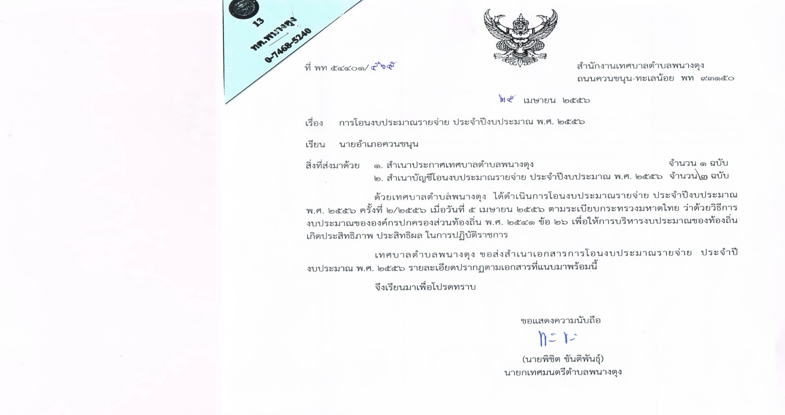

(นายพิชิต ขันติพันธุ์)

นายกเทศมนตรีตำบลพนางตุง